http://localhost:8080/
PGADMIN_DEFAULT_EMAIL=admin@admin.com
PGADMIN_DEFAULT_PASSWORD=password

Если не работает попробуйте удалить всё из Images и Volumes
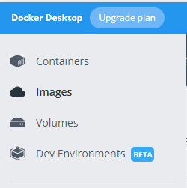
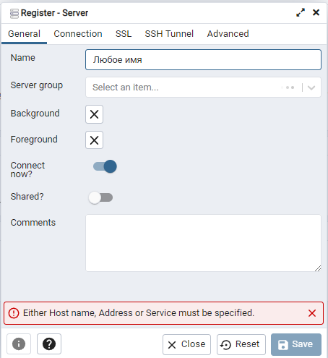
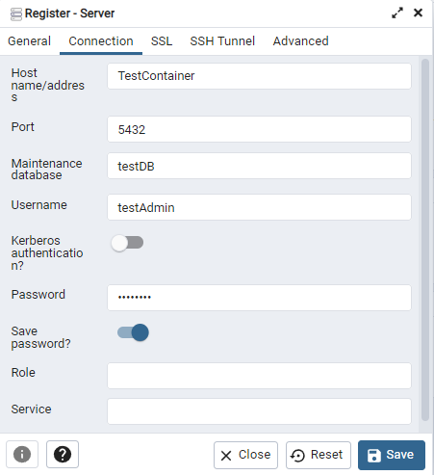
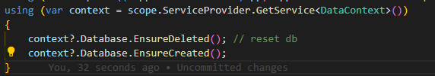
Вроде как при запуске это всегда будет удалять базу и создавать заного

